泰来九洲兴泰生物质热电有限责任公司

燃料倒运及卸车码垛

招标公告

招标编号：JZNY-XTSWZ-XCMD-2025-12
JZNY-XTSWZ-RLDY-2025-12

招标人：哈尔滨九洲集团股份有限公司
中国·哈尔滨市

二〇二六年一月
1.1招标公告
招标公告
哈尔滨九洲集团股份有限公司泰来九洲兴泰生物质电厂---燃料倒运及卸车码垛项目（招标编号：JZNY-XTSWZ-XCMD-2025-12、JZNY-XTSWZ-RLDY-2025-12）进行国内招标，邀请合格的企业参加投标。

一、招标内容及要求：

1、泰来料场桥南、桥北--->泰来中心料场，燃料倒运（细则见附表一）

2、泰来料场燃料卸车及码垛（细则见附表二）

二、资金来源：
企业自筹资金。

三、项目地点、交货期及车辆要求：
工作地点：泰来县（见附表）。
运输时间：按甲方调配需求。
车辆要求：根据圆包、方包、散料的尺寸、每包重量投标方结合核算车厢承载能力；
四、投标资格：

1、中华人民共和国境内注册的企业法人或其他组织，持有有效期内的营业执照，具备承担完成本项目的专业技术能力；

2、供应商单位须具有独立法人资格；

3、供应商单位在经营活动中没有违法记录。甲方有权杜绝有不良业绩的单位参加本次投标；

4、不接受联合体投标；

5、燃料倒运车辆，装车机具，作业人员供应商单位自备；

6、参加本次投标前三年内，在经营运输活动中无重大交通违法记录；
7、限制条件：最近三年内没有发生骗取中标、严重违约等不良行为；没有处于被责令停业，财产被接管、冻结，破产状态；单位负责人为同一个人或者存在控股和被控股关系的两个及两个以上单位，不得在同一招标项目中投标，否则均作废标处理。

五、购买招标文件时间：
2026年 01月 04日 至2026年 01月 09日，每天上午9：00至11：00，下午13：00至16：30（北京时间），发电子信息文件。

六、购买招标文件流程
1 潜在投标人将如下材料和信息上传至 jzcg5@jiuzhougroup.com
1.1、拟参与投标的项目名称、招标编号
1.2、投标人的单位名称、联系人姓名、电话、手机和电子信箱。
项目名称 | 招标编号 | 公司名称 | 联系人、手机 | 邮箱
卸车码垛 | JZNY-XTSWZ-XCMD-2025-12
燃料倒运 | JJZNY-XTSWZ-RLDY-2025-12

七、联系方式
所有投标文件须于2026年01月09日上午10:00前（北京时间)发送到投标邮箱zb@jze.com.cn如果有改变，招标机构将提前通知，逾期送达的或者未送达指定地点的投标文件，招标人不予受理。
开标时间：2026年01月09日上午10:00(北京时间)
开标地点：电子开标，无需到现场，请将投标文件发至投标邮箱zb@jze.com.cn

八、招标公告发布的媒介
本招标公告在哈尔滨九洲集团股份有限公司网站上发布。

九、招标人
招标人：哈尔滨九洲集团股份有限公司
商务联系人：许宁
联系电话：0451-58771313
招标部门名称：哈尔滨九洲集团股份有限公司招标委员会
单位地址：哈尔滨市松北区九洲路609号

附表一
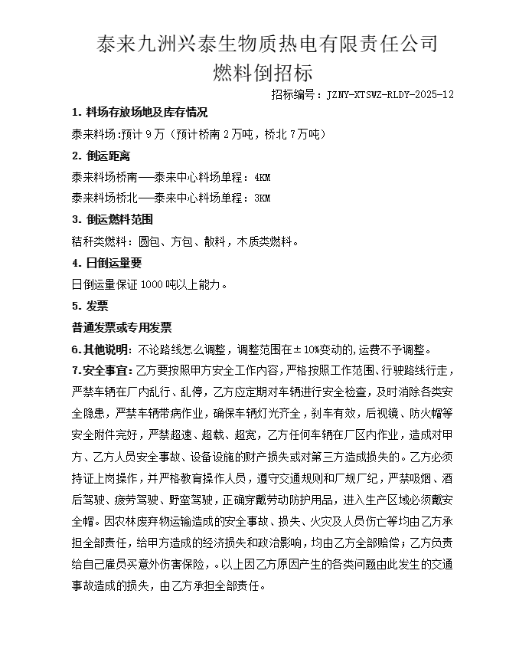

附表二
